附件3
国网新疆综合能源服务有限公司
2019年社会公开招聘报名证明材料扫描件
一、身份证

二、毕业证、学位证
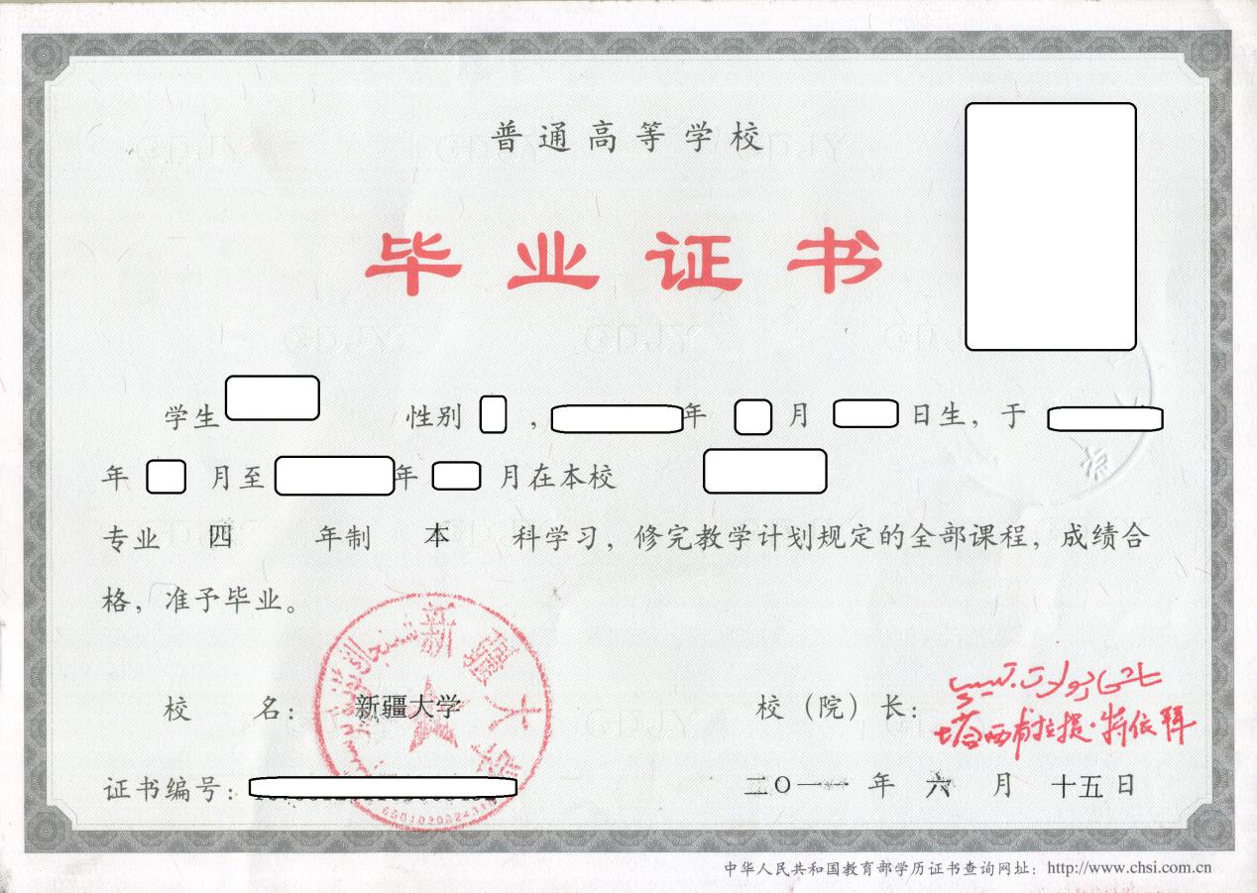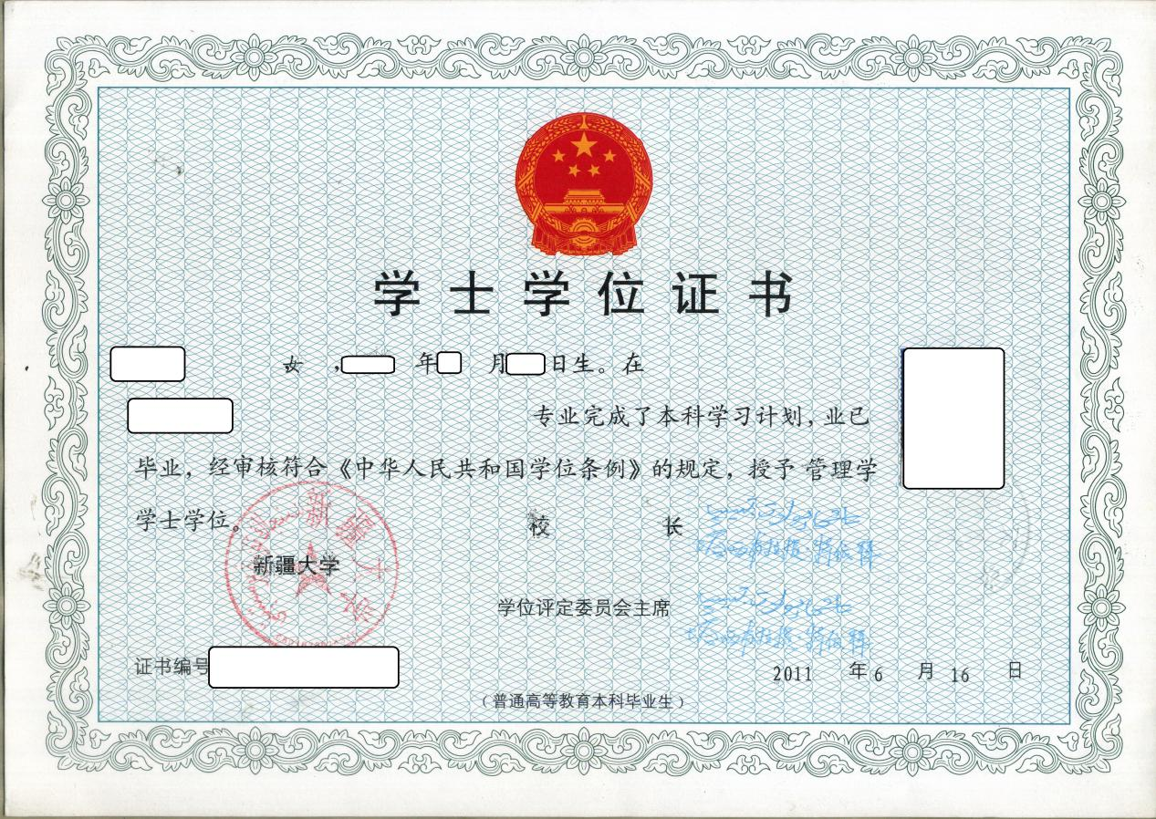

三、中国高等教育学历证书查询结果

（按格式贴相应扫描件）

四、执业资格证书
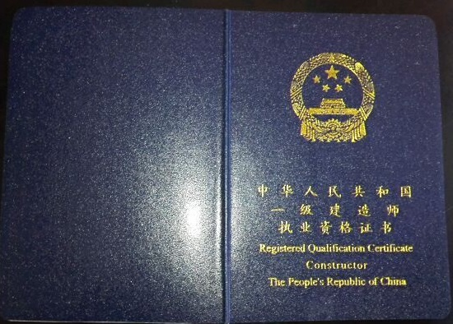
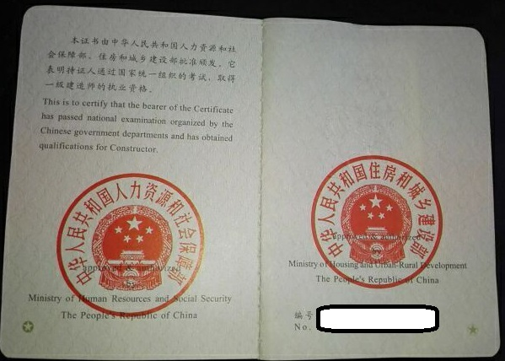
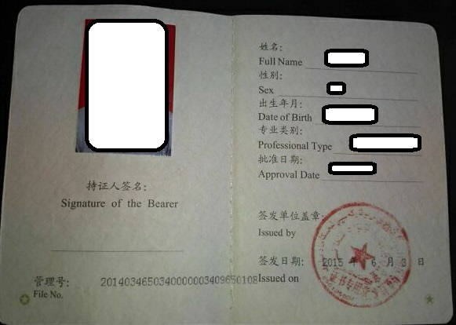

五、相关工作经历证明

（按格式贴相应扫描件）

